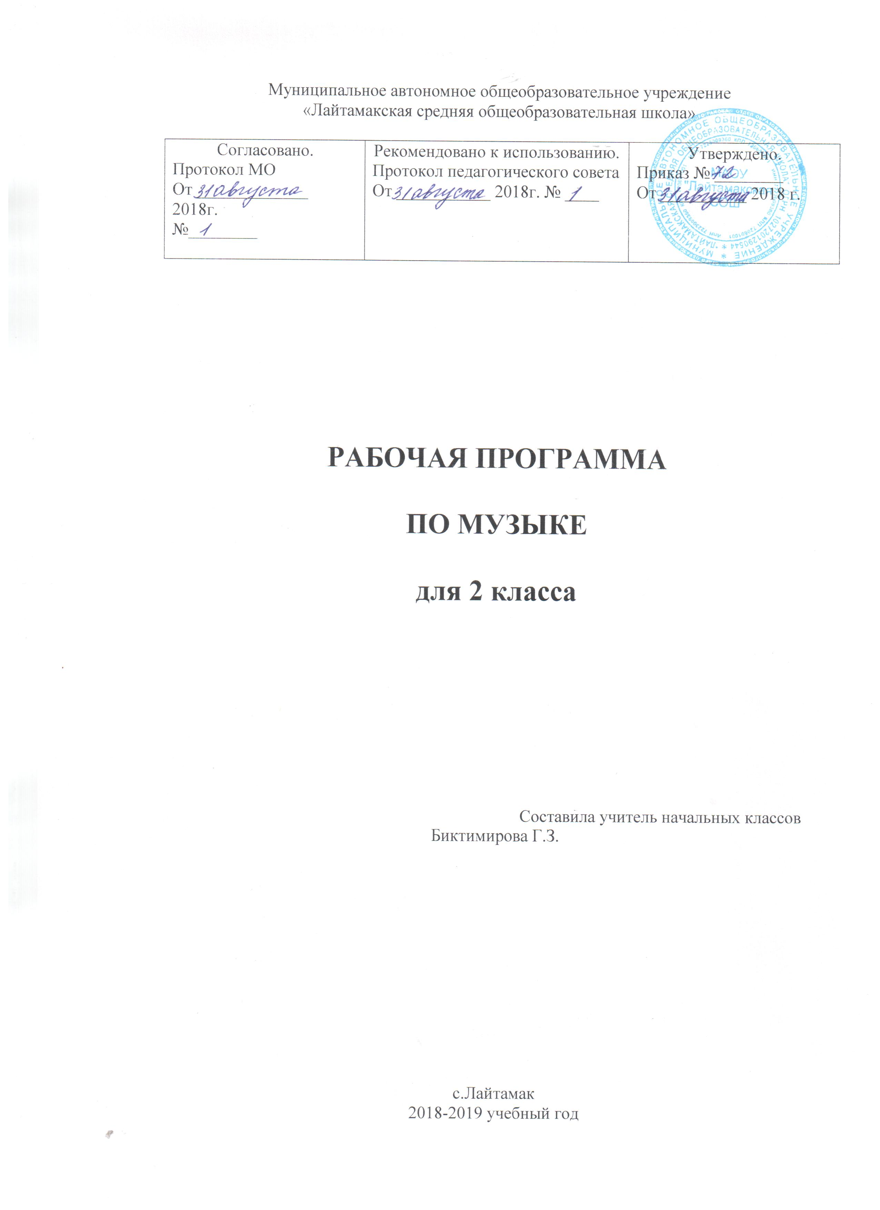Рабочая программа по музыке для 2 класса состоит из следующих разделов:
- Титульный лист
- Пояснительная записка
- Планируемые результаты изучения учебного предмета, курса
- Содержание учебного предмета, курса
- Тематическое планирование с указанием количества часов, отводимых на освоение каждой темы.

Раздел 2.Пояснительная записка.

Рабочая программа по музыке для 2 класса составлена на основании следующих нормативных документов:
- Федерального компонента государственного стандарта начального общего образования по музыке, утвержденного приказом Минобразования России.
2 . Примерной (М.: «Просвещение», 2010 г.) и авторской программы начального общего образования Челышевой Т.В., В.В. Кузнецовой «Музыка» (М.Академкнига/Учебник, 2013 г.
3. Учебного плана МАОУ « Лайтамакская средняя общеобразовательная школа» на 2018-2019 учебный год.

Первая ступень музыкального образования закладывает основы музыкальной культуры учащихся. Музыка в начальной школе является одним из основных предметов освоения искусства как духовного наследия человечества. Опыт эмоционально-образного восприятия музыки, знания и умения, приобретённые при её изучении, начальное овладение различными видами музыкально-творческой деятельности станут фундаментом обучения на дальнейших ступенях общего образования, обеспечат введение учащихся в мир искусства и понимание неразрывной взаимосвязи музыки и жизни.

Цели и задачи учебной программы «Музыка» Жизнеспособность программы «Музыка» обусловлена необходимостью приобщения младших школьников к музыкальному искусству, что направлено на достижение следующих целей:
• формирование основ музыкальной культуры посредством эмоционального восприятия музыки;
• воспитание эмоционально-ценностного отношения к искусству, художественного вкуса, нравственных и эстетических чувств: любви к Родине, гордости за великие достижения музыкального искусства Отечества, уважения к истории, традициям, музыкальной культуре своего народа и других народов мира;
• развитие восприятия музыки, интереса к музыке и музыкальной деятельности, образного и ассоциативного мышления и воображения, музыкальной памяти и слуха, певческого голоса, творческих способностей в различных видах музыкальной деятельности;
• обогащение знаний о музыке, других видах искусства и художественного творчества;
• овладение практическими умениями и навыками в учебно-творческой деятельности (пение, слушание музыки, игра на элементарных музыкальных инструментах, музыкально-пластическое движение и импровизация).
Данные цели достигаются путем решения ключевых задач, отражающих личностное, познавательное, коммуникативное, социальное и эстетическое развитие школьников.
Личностное развитие обучающихся направлено на: реализацию их творческого потенциала; выработку готовности выражать свое отношение к искусству; формирование мотивации к художественному познанию окружающей действительности; проявление ценностно-смысловых ориентаций и духовно-нравственных оснований; становление самосознания, самооценки, самоуважения, жизненного оптимизма.
Познавательное развитие обучающихся связано с: активизацией творческого мышления, продуктивного воображения, рефлексии; формированием целостного представления о музыке, ее истоках и образной природе; познанием языка музыки, многообразия ее форм и жанров; осознанием роли музыкального искусства в жизни человека.
Коммуникативное развитие школьников определяет: умение слушать, уважение к мнению других; способность встать на позицию другого человека; готовность вести диалог; участие в обсуждении значимых для человека явлений жизни и искусства; продуктивное сотрудничество со сверстниками и взрослыми.
Социальное развитие растущего человека проявляется: в формировании у него целостной художественной картины мира; в воспитание его патриотических чувств; в сформированности основ гражданской идентичности; в выработке готовности к толерантным отношениям в поликультурном обществе; в овладении социальными компетенциями. Эстетическое развитие учащихся направлено на: приобщение к эстетическим ценностям; формирование эстетического отношения к действительности; развитие эстетических чувств; развитие потребности жить по законам красоты; формирование эстетических идеалов и потребностей; воспитание художественного вкуса; выработку стремления быть прекрасным во всем – в мыслях, делах, поступках, внешнем виде.
В ходе занятий у обучающихся формируется личностно окрашенное эмоционально-образное восприятие музыки: разной по характеру, содержанию, средствам музыкальной выразительности; осуществляется знакомство с произведениями выдающихся представителей отечественной и зарубежной музыкальной классики (М.И. Глинка, П.И. Чайковский, Н.А. Римский-Корсаков, С.В. Рахманинов, С.С. Прокофьев, Г.В. Свиридов, Р.К. Щедрин, И.С. Бах, В.А. Моцарт, Л. Бетховен, Ф. Шопен, Р. Шуман, Э. Григ и др.), сочинениями для детей современных композиторов.
Школьники учатся слышать музыкальные и речевые интонации и понимать значение песенности, танцевальности, маршевости, выразительные и изобразительные особенности музыки; знакомятся с элементами нотной грамоты, музыкальными инструментами, различными составами оркестров (оркестр народных инструментов, симфонический, духовой), певческими голосами (детские, женские, мужские), хорами (детский, женский, мужской, смешанный).
Обучающиеся овладевают вокально-хоровыми умениями и навыками, самостоятельно осуществляют поиск исполнительских средств выразительности для воплощения музыкальных образов, приобретают навык самовыражения в пении с сопровождением и без сопровождения, одноголосном и с элементами двухголосия, с ориентацией на нотную запись. В процессе коллективного музицирования на элементарных детских музыкальных инструментах идет накопление опыта творческой деятельности; дети участвуют в исполнении произведений, импровизируют, пытаются сочинять ритмический аккомпанемент, подбирать мелодию по слуху.
Обучающиеся получают представление о музыкально-пластическом движении, учатся выражать характер музыки и особенности ее развития пластическими средствами; осваивают коллективные формы деятельности при создании музыкально-пластических композиций и импровизаций. Они участвуют в театрализованных формах игровой музыкально-творческой учебной деятельности, а также имеют возможность выражать образное содержание музыкального произведения средствами изобразительного искусства (например: рисунки, эскизы декораций, костюмов и др.).
Образовательные, развивающие и воспитательные задачи при обучении музыке решаются целостно. Учитель самостоятельно осуществляет выбор методов обучения, придавая особое значение сбалансированному сочетанию традиционных и инновационных технологий, в том числе информационных и коммуникационных.

Раздел 3. Планируемые результаты освоения учебного предмета
Личностными результатами изучения музыки являются:
- наличие эмоционально-ценностного отношения к искусству;
- реализация творческого потенциала в процессе коллективного (индивидуального) музицирования;
- позитивная самооценка музыкально-творческих возможностей.
Предметными результатами изучения музыки являются:
- устойчивый интерес к музыке и различным видам (или какому-либо виду) музыкально-творческой деятельности;
- общее понятие о значении музыки в жизни человека, знание основных закономерностей музыкального искусства, общее представление о музыкальной картине мира;
- элементарные умения и навыки в различных видах учебно-творческой деятельности.
Метапредметными результатами изучения музыки являются:
- развитое художественное восприятие, умение оценивать произведения разных видов искусства;
- ориентация в культурном многообразии окружающей действительности;
- участие в музыкальной жизни класса, школы, города и др.;
- продуктивное сотрудничество (общение, взаимодействие, работа в команде) со сверстниками при решении различных музыкально-творческих задач;
- наблюдение за разнообразными явлениями жизни и искусства в учебной ивнеурочной деятельности.
Обобщенный результат освоения обучающимися учебной программы выражается в следующих личностных характеристиках выпускника:
• любознательный, активно и заинтересованно познающий мир посредством музыкального искусства;
• владеющий основами умения учиться, способный к организации собственной учебной и музыкально-творческой деятельности;
• любящий свой народ и его музыкальные традиции, свой край и свою Родину;
• уважающий и принимающий художественные ценности общества;
• готовый самостоятельно действовать и отвечать за свои поступки перед семьей и обществом;
• стремящийся жить по законам красоты;
• доброжелательный, умеющий слушать и слышать собеседника, обосновывать свою позицию, высказывать свое мнение;
• обладающий развитым эстетическим чувством и художественным вкусом;
• использующий разные виды музыкально-творческой деятельности для охраны и укрепления своего психического, физического и духовного здоровья.

Раздел 4. Содержание учебного предмета
2 КЛАСС (34 ч)
«Музыка как вид искусства»
Учебную программу 2 класса, органично связанную с содержанием программы 1 класса, также пронизывает идея связи музыки с жизнью. Однако границы этой связи расширяются через проникновение учащихся в особенности музыки как вида искусства, осознание ее как звучащего искусства.
Вслушиваясь в музыку, школьники узнают, что она вызывает чувства и пробуждает мысли, они сопереживают героям музыкальных произведений, воспринимают мелодию как «душу» музыки. Встречаясь с музыкой в разных жизненных ситуациях, второклассники наблюдают и чувственно воспринимают ее как особенное звучащее явление, проникают в выразительные возможности музыки, размышляют над изобразительностью. Дети учатся любить и понимать музыку, постепенно овладевая музыкальной грамотностью.
Многообразие музыкальных форм и жанров начинается для второклассников с «трех китов», трех основных сфер, основных областей музыки – песни, танца, марша, самых демократичных и массовых областей музыки. Они доступны и понятны всем, кто неоднократно встречался с ними в своей жизни. С помощью песни, танца и марша обучающиеся легко и незаметно для себя проникнут в любую сферу музыкального искусства, и ее связь с жизнью станет для них очевидной и естественной.
Вхождение в мир большой музыки – это увлекательное путешествие в крупные и сложные музыкальные жанры – оперу, балет, симфонию, кантату, концерт. Знакомство с этими областями музыки должно показать второклассникам, что владение музыкальным языком дает им возможность проникать в глубины любого музыкального жанра, простого или сложного, и с их помощью познавать мир.
Главным здесь является развитие интереса обучающихся к музыке, ибо, как известно, без эмоциональной увлеченности в области искусства невозможно достичь каких-либо результатов. Ею окрашено познание школьниками речи музыки как звучащего искусства.
Важно, что программное содержание 2 класса направлено на накопление у обучающихся музыкальных впечатлений, музыкальных понятий и терминов, приобретение слухового опыта. Это позволит им в следующем классе перейти к более углубленному освоению музыки как «искусства интонируемого смысла».
Процесс восприятия и познания музыки второклассниками осуществляется (так же, как и в 1 классе) в разных формах общения с ней: слушании и размышлении, исполнении музыки по нотно-графической записи, пении с текстом и с ориентацией на нотную запись, в музыкально-ритмичных движениях, игре на музыкальных инструментах.
В программу включены произведения русских и зарубежных композиторов-классиков: М.И. Глинки, Н.А. Римского-Корсакова, П.И. Чайковского, С.В. Рахманинова, Д.Д. Шостаковича, С.С. Прокофьева, И.О. Дунаевского, Г.В. Свиридова, Д.Б. Кабалевского, М.В. Коваля, В. Салманова, С. Чернецкого, М. Блантера, Э. Грига, К. Сен-Санса, К. Дебюсси, М. Равеля, Ж. Бизе, И.С. Баха, Р. Шумана, Ф. Шуберта.

1-я четверть – «Три кита» в музыке: песня, танец и марш»
Темы: Главный «кит» – песня. Мелодия – душа музыки. Каким бывает танец. Мы танцоры хоть куда! Маршируют все. «Музыкальные киты» встречаются вместе.
Смысловое содержание тем:
Идея четверти: три основные сферы музыки как самые понятные и близкие детям музыкальные жанры.
Восприятие второклассниками песни, танца и марша как давних и хороших знакомых. Ощущение разницы в характере музыки марша, танца и песни. Многообразие жизненных ситуаций, при которых звучат песни, танцы и марши. Разнообразие маршей (спортивный, солдатский, парадный, игрушечный и др.); танцев (менуэт, полька, вальс, пляска); песен (о Родине, колыбельные, хороводные, шуточные, песни – музыкальные картинки и др.). Осознание обучающимися мелодии как «души музыки». Определение сочетания в одной музыке разных музыкальных жанров – «киты встречаются вместе»
Характеристика деятельности обучающихся:
- Выявлять разницу в характере музыки марша, танца и песни.
- Сравнивать специфические особенности произведений разных жанров.
- Сопоставлять разнообразие маршей, танцев, песен с многообразием жизненных ситуаций, при которых они звучат.
- Определять мелодию как «душу музыки».
- Воплощать художественно-образное содержание народной и композиторской музыки в пении, слове, пластике, рисунке.
- Передавать эмоциональные состояния в различных видах музыкально-творческой деятельности (пение, игра на детских элементарных музыкальных инструментах, пластические движения, инсценирование песен, драматизация и пр.) в процессе коллективного музицирования.
2-я четверть – «О чем говорит музыка»
Темы: Маша и Миша узнают, что умеет музыка. Музыкальные портреты. Подражание голосам. Как музыка изображает движение? Музыкальные пейзажи.
Смысловое содержание тем:
Идея четверти: восприятие музыки как звучащего вида искусства, обладающего выразительными и изобразительными возможностями.
Осознание учащимися, что музыка может выражать чувства, мысли и настроение человека, рисует музыкальные портреты, выражает черты его характера. Музыка может подражать звучанию голосов разных музыкальных инструментов, изображать движение, разнообразные звуки, шумы и картины окружающей природы. Все это – музыкальное окружение жизни ребенка, прочувствованное и осознанное им как органичная часть самой жизни со сменой времен года, с каждодневными заботами и делами, с буднями и праздниками
Характеристика деятельности обучающихся:
- Выявлять различные по смыслу музыкальные интонации.
- Распознавать и эмоционально откликаться на выразительные и изобразительные особенности музыки.
- Осознавать языковые особенности выразительности и изобразительности музыки.
- Исполнять, инсценировать песни, танцы, фрагменты из произведений музыкально-театральных жанров.
- Воплощать музыкальное развитие образа в собственном исполнении (в пении, игре на элементарных музыкальных инструментах, музыкально-пластическом движении)
- Общаться и взаимодействовать в процессе ансамблевого, коллективного (хорового и инструментального) воплощения различных художественных образов
3-я четверть – «Куда ведут нас «три кита»
Темы: «Сезам, откройся!». «Путешествие по музыкальным странам». Опера. Что такое балет? «Страна симфония». Каким бывает концерт?
Смысловое содержание тем:
Идея четверти: вхождение в мир большой музыки с помощью простейших музыкальных жанров – песни, танца и марша.
Образность песен, танцев и маршей. Песенные основы оперы, танцевальные основы балета. Оперные и балетные марши. Ощущение органичного перехода от песни – к песенности, от танца – к танцевальности, от марша – к маршевости. От народной песни – к симфонической музыке. Превращение песни в музыку фортепьянную, симфоническую, хоровую, оперную, балетную. Песня как основа любого крупного музыкального жанра. Самостоятельная жизнь танцевальной музыки. Танцевальность в разных областях музыки. Проникновение танца в оперу, балет, симфонию, концерт. Многоликость маршей: простые бытовые марши – марши для исполнения в концертах, марши в симфониях, в ораториях, операх, балетах. Взрослые и детские оперы. Знакомство с оперой «Волк и семеро козлят». Разучивание тем главных героев. Темы – песни, песни – танцы, песни – марши. Участие в исполнении финала оперы. Музыкальный театр – храм, где царят опера и балет.
Назначение концертного зала.
Характеристика деятельности обучающихся:
- Применять знания основных средств музыкальной выразительности при анализе прослушанного музыкального произведения и в исполнительской деятельности.
- Соотносить простейшие жанры (песни, танцы, марши) с их воплощением в крупных музыкальных жанрах.
- Различать крупные жанры: оперу, балет, симфонию, концерт. - Передавать в собственном исполнении (пение, игра на инструментах, музыкально-пластическое движение) различные музыкальные образы.
- Ориентироваться в нотном письме, как в графическом изображении интонаций (вопрос-ответ, выразительные и изобразительные интонации и т. д.).
- Создавать на основе полученных знаний музыкальные композиции (пение, музыкально-пластическое движение, игра).
4-я четверть – «Что такое музыкальная речь?»
Темы: Маша и Миша изучают музыкальный язык. Занятная музыкальная сказка. Главная песня страны.
Смысловое содержание тем:
Идея четверти: восхождение по ступенькам музыкальной грамотности.
Признаки, которые помогают различать музыкальные произведения, их характеры, настроение, жанры. Причины своеобразия каждого музыкального произведения. Осознание роли средств музыкальной выразительности как «строительных кирпичиков» музыкальных образов и их развития. Формирование музыкальной грамотности как особого «чувства музыки». Активное восприятие музыки через разные формы приобщения к ней: пение, слушание, музыкально-ритмические движения, исполнение на музыкальных инструментах, игра. Обобщение темы года на терминологическом уровне.
Характеристика деятельности обучающихся:
- Сравнивать специфические особенности произведений разных жанров.
- Называть средства музыкальной выразительности.
- Соотносить различные элементы музыкальной речи с музыкальными образами и их развитием.
- Воплощать художественно-образное содержание народной и композиторской музыки в пении, слове, пластике, рисунке.
- Передавать эмоциональные состояния в различных видах музыкально-творческой деятельности (пение, игра на детских элементарных музыкальных инструментах, пластические движения, инсценирование песен, драматизация и пр.).
- Импровизировать в соответствии с заданным либо самостоятельно выбранным музыкальным образом (вокальная, инструментальная, танцевальная импровизации).
- Участвовать в хоровом исполнении гимна Российской Федерации

Раздел 5. Тематическое планирование.

Содержание | Количество  часов
«Три кита» в музыке: песня, танец и марш» | 9
«О чем говорит музыка» | 7
«Куда ведут нас «три кита» | 10
«Что такое музыкальная речь?» | 8
Итого: | 34

